**87083247399**

**990619300961**

**ӘБДІМАНАП Байдыбек Бақтыбекұлы,**

**Ө.А.Жолдасбеков атындағы №9 IT лицейінің музыка пәні мұғалімі.**

**Шымкент қаласы**

**ДОМБЫРА ҮЙІРМЕСІНДЕ ҚОЛДАНЫЛАТЫН ТӘСІЛДЕРІ**

**Кіріспе**

Домбыра — қазақ халқының мәдениеті мен музыкасының негізі болып табылатын, ежелден келе жатқан ұлттық аспап. Домбыраның құдіреті мен әсемдігін түсіну үшін оның тарихы, құрылымы, ойнау техникасы мен музыкалық орындау тәсілдерін толық білу маңызды. Домбыра үйірмесінде осы аспаптың әр түрлі тәсілдер мен әдістерін үйрету арқылы қатысушылардың орындаушылық шеберлігін дамыту мақсат етіледі. Бұл мақалада домбыра үйірмесінде қолданылатын негізгі тәсілдер мен әдістерді, олардың маңыздылығын және музыкалық орындаушылық өнерге әсерін талдаймыз.

**1. Домбыра аспабының құрылымы мен ерекшеліктері**

Домбыра — екі ішекті, ұзын мойынды, ауқымды дыбыс шығаруға қабілетті аспап. Ол әдетте ағаштан жасалады және дыбыс қорабының кеңістігі үлкен, бұл оның терең және бай дыбыстар шығаруына мүмкіндік береді. Домбыраның негізгі бөлігі — аспаптың мойыны мен дыбыс қорабы. Мойынға жіптер тартылады, оларды тарту арқылы дыбыстың биіктігін өзгертуге болады.

Домбыраның дыбысы оның ішектерінің керілуіне, көлеміне, сондай-ақ аспаптың ағашынан жасалатын материалдарға байланысты ерекшеленеді. Оны орындаушылар әр түрлі техникалар мен тәсілдер арқылы ойнайды, бұл домбыраның әрбір орындаушысын ерекше етіп көрсетеді.

**2. Домбыра үйірмесінде қолданылатын негізгі тәсілдер**

Домбыра үйірмесінде аспапты үйрену және орындаушылық шеберлікті дамыту үшін бірнеше тәсілдер мен әдістер қолданылады. Олардың ішінде ең көп таралғандары мыналар:

**2.1. Асықпай ойнау тәсілі**

Асықпай ойнау тәсілі — домбырада әуенді баяу, толқыныссыз әрі нәзік орындау әдісі. Бұл тәсіл көбінесе ән айту, ойнау, сезім мен эмоцияны білдіру үшін қолданылады. Асықпай ойнау техникасы арқылы орындаушы әуеннің әрбір нотасын нақтылы, мәнерлі етіп жеткізеді. Бұл тәсіл әсіресе халық әндерін немесе лирикалық күйлерді орындағанда маңызды. Домбыра үйірмесінде осы тәсілді меңгеру арқылы қатысушылар музыканың тереңдігі мен нәзіктігін түсінуге үйренеді.

**2.2. Пальцевая техника**

Пальцевая техника — саусақтарды тиімді және икемді қолдана отырып, домбыраның ішектерін шертудің тәсілі. Бұл әдіс әуеннің қарқынын, ырғақтылығын және динамикалық өзгерістерін бақылауға мүмкіндік береді. Пальцевая техниканың негізгі мақсаты — әрбір нотаның айқын әрі таза естуін қамтамасыз ету. Саусақтардың қимылы мен күшін дұрыс қолдану арқылы орындаушы өз шығармасын нақтылықпен әрі әдемі түрде жеткізе алады.

**2.3. Ағаш қорапқа соққы жасау (пиццикато)**

Домбыраның дыбысын күшейту және әуеннің динамикасын өзгерту үшін кейде пиццикато техникасы қолданылады. Бұл тәсілде орындаушы ішекті саусақпен емес, саусақтың ұшымен немесе ағаш қораптың бөлігімен соғып дыбыс шығарады. Пиццикато техникасы әуенге ерекше ырғақтылық қосып, оны тыңдаушыға динамикалық әсер қалдырады. Әсіресе бұл тәсіл халық күйлерінде немесе жеңіл ырғақты әуендерде қолданылады.

**2.4. Шертпе әдісі**

Шертпе әдісі — домбырада ең кең тараған орындау тәсілдерінің бірі. Бұл тәсілде орындаушы саусақтарын ішекке сілтейді немесе ұстап, шертеді. Шертпе әдісінің негізі — ішектің әр түрлі қаттылықта және жылдамдықта шертулері. Шертпе әдісін қолдану арқылы орындаушы әр түрлі музыкалық элементтерді (баяу, орташа, жылдам ырғақтар) тиімді көрсетіп, әуеннің динамикасын өзгертеді.

**2.5. Ойнату техникасы**

Ойнату — домбырада әуенді орындаудың күрделі, бірақ маңызды тәсілдерінің бірі. Ойнау кезінде екі қолдың үйлесімділігі мен үйлесімділігі маңызды. Мұнда оң қол ішекке бағытталып, сол қол саусақтарымен ішекке қысым көрсетеді. Әсіресе күй өнерінде және дәстүрлі қазақ әндерінде осы әдіс жиі қолданылады. Ойнату техникасын меңгеру арқылы орындаушы күрделі әрі әуезді күйлер мен әндерді дәл әрі мәнерлі орындай алады.

**2.6. Декоративті элементтер**

Домбыра орындаушылары үшін шығарманы ерекше әрі есте қаларлық ету үшін әр түрлі декоративті элементтерді қолдану маңызды. Бұл элементтерге триоли, глиссандо, тремоло және басқа да арнайы әдістер кіреді. Мұндай элементтер шығарманың көркемдігін арттырып, тыңдаушыға әсерлі әсер қалдырады. Осы элементтер арқылы орындаушы домбыраның дыбысын әртүрлі түстермен байыта алады.

**3. Домбыра үйірмесінің маңызы**

Домбыра үйірмелері — тек аспапты ойнауды үйрету ғана емес, сонымен қатар қазақ халқының дәстүрін, мәдениетін, рухани мұрасын сақтау мен дамыту мақсатында маңызды рөл атқарады. Осы үйірмелерде әр түрлі тәсілдер мен техникаларды меңгеру арқылы қатысушылар тек орындаушылық шеберлікті ғана емес, музыкалық есту қабілетін, шығармашылық көзқарасты да дамытады. Сонымен қатар домбыра үйірмесі балаларға музыканы терең түсінуге, әрбір шығармада өзіндік қолтаңба қалдыруға мүмкіндік береді.

Домбыра үйірмесіне қатысу жасөспірімдерге өздерінің музыкалық қабілеттерін дамытуға, қазақ мәдениетінің түпқазықтарын танып білуге, ұлттың музыкалық мұрасын болашақ ұрпаққа жеткізуге мүмкіндік береді. Бұл арқылы олар өздерінің шығармашылық қабілеттерін шыңдай отырып, рухани байлыққа қол жеткізеді.

**Қорытынды**

Домбыра үйірмесінде қолданылатын әр түрлі тәсілдер мен техникалар орындаушының музыкалық қабілетін жетілдіруге және домбыра аспабында терең білім мен дағдыларды меңгеруге мүмкіндік береді. Домбыра — қазақ халқының ұлы мұрасы, ол біздің мәдениетіміздің ажырамас бөлігі болып табылады. Сондықтан домбыра үйірмелерінде шеберлікті дамыту, аспаптың әр түрлі әдістерін үйрену, ұлттық музыканың мәнін түсіну маңызды.

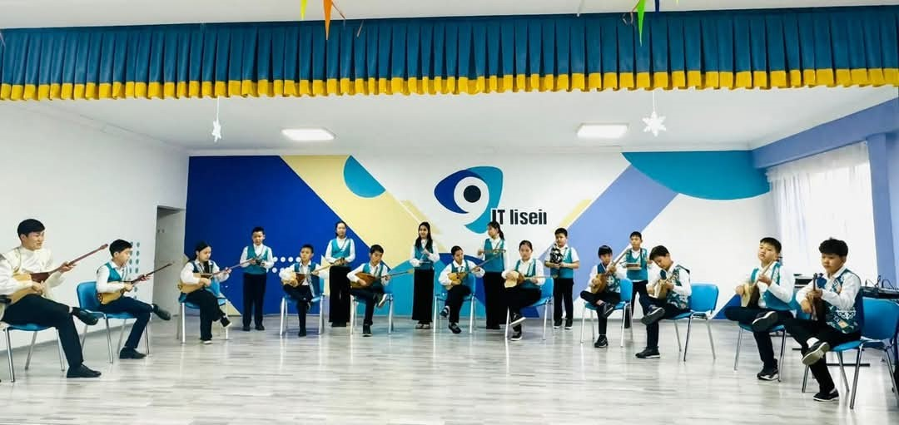

Бұл мақалада домбыра үйірмесінде қолданылатын негізгі тәсілдер мен әдістердің маңызы мен рөлі қарастырылды. Әрбір тәсіл мен техника орындаушының жеке шығармашылық стилін қалыптастыруға ықпал етеді, сол арқылы қазақ музыкасы мен мәдениеті одан әрі дамып, сақталады.